晋江市星星实验幼儿园公开遴选新任教师
报名表
编号： 填表时间： 年 月 日
姓 名 |  |  |  |  | 性别 |  |  |  |  |  |  | 贴照片处
民 族 |  |  |  |  | 政治面貌
出生年月 |  |  |  |  | 学历、学位
毕业学校、专业 |  |  |  |  | 工作单位
是否师范  类专业毕业生 |  |  |  |  | 入学时间
 |  |  |  |  | 毕业时间
应聘岗位 |  |  | 是否服从调配 |  |  |  |  |  | 入学前户口所在地
毕业生就业推荐表编号 |  |  |  |  |  |  |  |  | 教师资格证种类
教师资格证编号 |  |  |  |  |  |  |  |  | 身份证号码
英语水平 |  |  |  | 普通话水平 |  |  |  |  |  |  | 计算机水平
学习或工作
简历
主要荣誉
个人专长
联系电话 | 邮箱 |  |  |  |  |  |  | 通讯  地址
联系电话 | 手机
诚信声明 |  | 本人确认以上所填信息真实、准确。如有不实自愿取消应聘资格。  考生签名（手写）： 年 月 日
现工作单位意见 |  | 盖 章  主要领导签字： 年 月 日
遴选单位意见 |  | 盖 章  年 月 日

附件2： 指定教材
序号 | 岗位 | 教材 | 出版社 | 版次 | 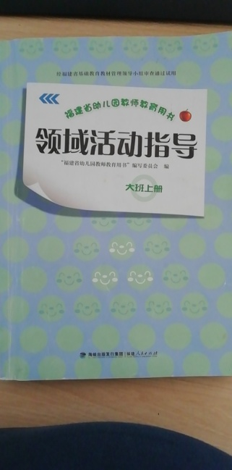  封面照片 | 版次照片
1 | 学前 | 福建省幼儿园教师教师用书《领域活动 大班上册》 | 福建人民出版社 | 2017年8月第2版 |  | 